Instrukcja konfiguracji DDNS
w rejestratorach NVR YUDOR
SYSTEM SETUP
- Przejdź do konfiguracji systemu a następnie wybierz ustawienia sieciowe „NETWORK”
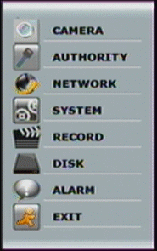
 NETWORK
- Z listy dostępnych ustawień sieciowych wybierz ustawienia DDNS „DDNS Setup”
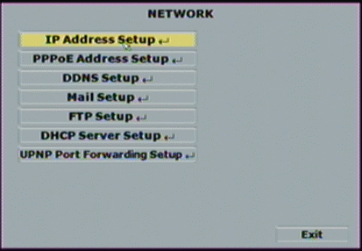 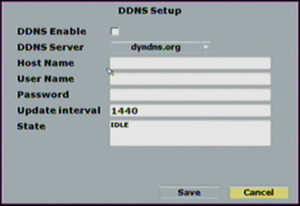
- Aby uruchomić DDNS wykonaj następujące:
  - Zaznacz opcję „DDNS Enable”
  - Z listy dostępnych provider’ów DDNS (DDNS Server) wybierz: ddns.camddns.com
  - Wprowadź nazwę użytkownika, która będzie prefixem dla domeny DDNS.
Notka: Usługa DDNS wymaga wyłącznie określenia nazwy bez potrzeby określenia do niej jakiegokolwiek hasła.
  - Aby zapisać ustawienia naciśnij zapisz „Save”

STATUS USŁUGI
- Updating: Information update.
- Idle: Stop service.
- DDNS registered successfully, now log by http://<username>.ddns.camddns.com: Registered successfully.
- Updating Failed, the name is already registered.
- Updating Failed, please check your internet connection.

Powyższą konfigurację można dokonać również przez przeglądarkę internetową logując się na panel Web rejestratora.
DDNS domain name.
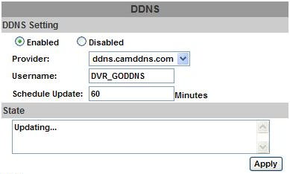
3d
3c
3b
3a
UWAGA: 1. Jeśli użytkownik wybierze innego providera, np. ddns2.ydsNVR.com wszystkie powyższe ustawienia są identyczne
2. Jeśli użytkownik wybierz providera dyndns.org, to należy podać login i hasło do wcześniej utworzonego konta na stronie: www.dyndns.org.
3. Ustawienie zbyt częstego odświeżania adresu IP może skutkować blokadą wybranego adresu IP. Zalecane jest ustawienie odświeżania raz na dzień (1440 minut).
NOTKA: Dla usługi CAMDDNS zalecane odświeżanie wynosi co 5 minut.

